|  |  |
| --- | --- |
|  | **Министерство науки и высшего образования Российской Федерации**  **Федеральное государственное бюджетное образовательное учреждение высшего образования**  **«Московский государственный технический университет имени Н.Э. Баумана**  **(национальный исследовательский университет)» (МГТУ им. Н.Э. Баумана)** |

Отчет по лабораторной работе №1

Работу выполнил:

студент группы ИУ7-32Б

Богатырев Иван Сергеевич

Работу проверил:

Барышникова М.Ю.

Никульшина Т.А.

Москва, 2020 г.

Условие задачи

Составить программу умножения двух чисел, где порядок имеет до 5 знаков: от – 99999 до +99999, а мантисса – до 30 знаков.

Техническое задание

Смоделировать операцию умножения двух чисел - целого и действительного, записанных в форме +-m.n Е +-K, где суммарная длина мантиссы (m+n) - до 30 значащих цифр, а величина порядка K - до 5 цифр. Результат выдать в форме +-0.m1 Е +-K1, где m1 - до 30 значащих цифр, а K1 - до 5 цифр. При невозможности произвести расчет выдавать ошибку.

Входные данные

1. Строка, в которой записано действительное число в экспоненциальной или обычной форме
2. Строка, в которой записано целое число

Выходные данные

Строка, в которой записан результат посимвольного перемножения этих двух строк.

Возможные аварийные ситуации

Некорректный ввод данных

Структуры данных

В программе используется только одна структура данных, это запись (структура) с именем number_structure.

typedef struct

{

char m_sign;

char mantissa[MAX_MANTISSA * 2];

int degree;

unsigned short int point_index;

} number_structure;

В данной СД есть четыре поля. У первых трёх само по себе говорящее название, но смысл четвертого поля, под именем point_index, может показаться не совсем очевидным. Данное поле хранит индекс точки в массиве mantissa. В данную СД записывается первое, второе входное число и сам результат вычислений.

Описание алгоритма

В программе использован обычный алгоритм умножения столбиком. Посимвольно справа налево берутся символы второго числа и перемножаются на первое число. Результат умножения складывается с третьем числом, которое после полного прохода второго числа, будет равняться искомому результату умножения.

Тесты

**Аварийные тесты**

Некорректный ввод

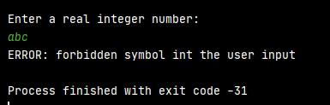  
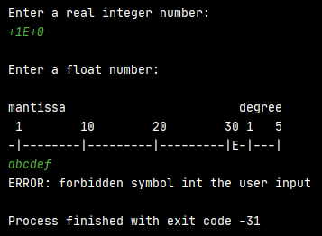  
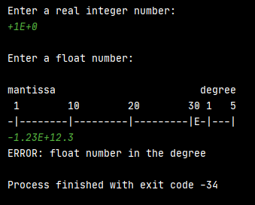  
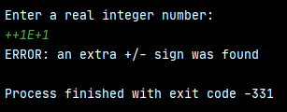  
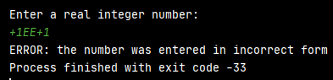

Больше 30 символов в мантиссе

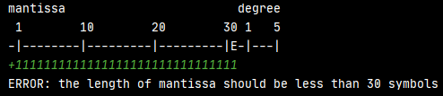

В порядке больше 5 цифр

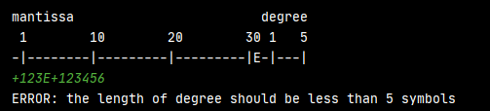

**Граничные значения**

Наибольшее значение

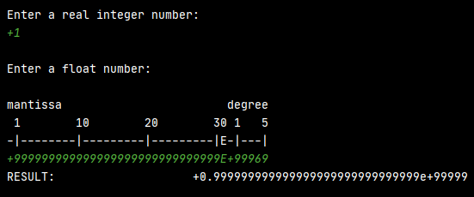

Наименьшее значение

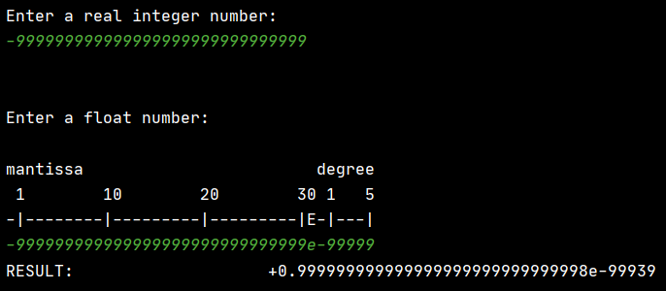

Умножение на 0

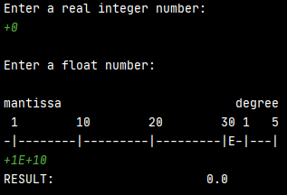

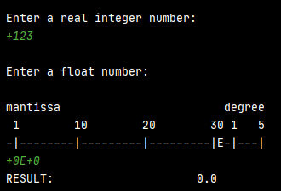

**Переполнение порядка**

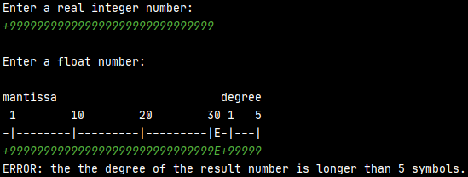

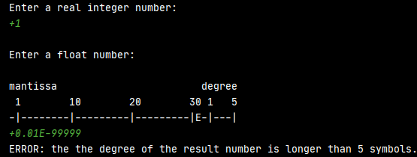

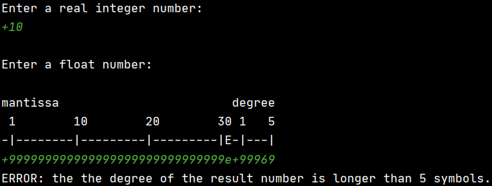

**Целые числа**

**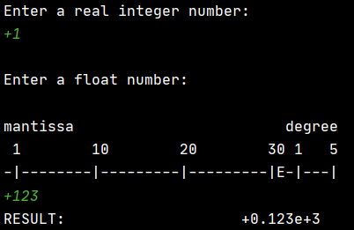  
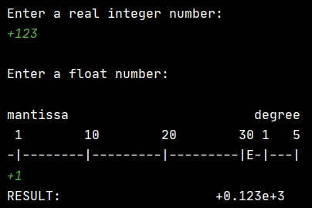  
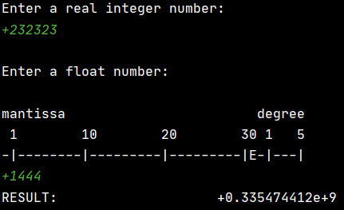  
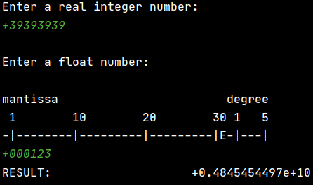**

**Округление**

**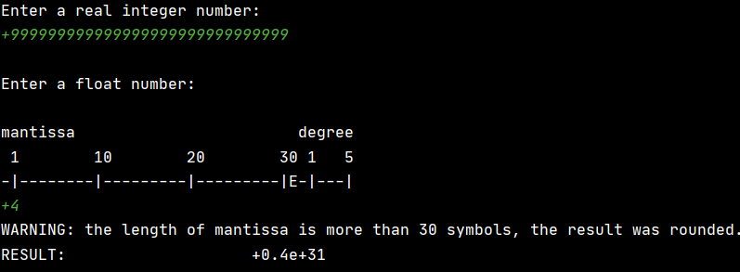  
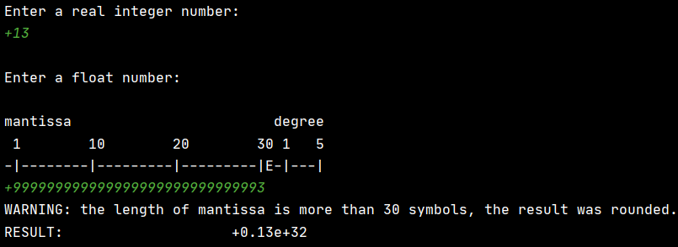**

**Умножение чисел с разными и одинаковыми знаками**

**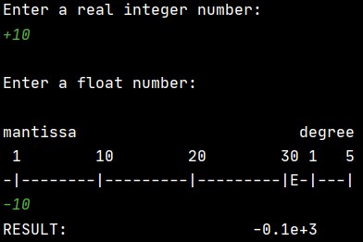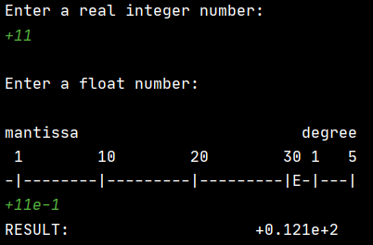  
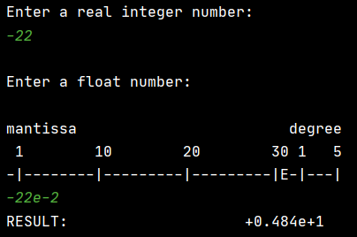**

Выводы по проделанной работе

Для реализации арифметических операций (умножение, деление) над числами, выходящими за разрядную сетку ПК, лучше всего подходит алгоритм “столбиком”, благодаря своей наглядности простоте реализации. Для хранения и обработки таких чисел лучше всего использовать такую структуру данных как запись (структуру), с полями, содержащими данное число “по частям”: знак (хранится в типе char), мантисса (хранится в массиве типа char) и порядок (хранится в стандартном типе int).

Контрольные вопросы

**1. Каков возможный диапазон чисел, представляемых в ПК?**   
Целые положительные числа: 0 < x <= 2^n – 1   
Целое отрицательные числа: -2^(n-1) <= x < 0 для n-разрядного машинного слова   
Действительные числа: 3.6E–4951 <= x <= 1.1E+4932. Максимальный размер мантиссы 52 разряда, порядок – 11 разрядов (имеется ввиду двоичные разряды, а не десятичные)

**2. Какова возможная точность представления чисел, чем она определяется?**   
Точность представления вещественного числа зависит от максимально возможной длины мантиссы, которая, опять-таки, зависит от области выделяемой памяти и наличия знака. Если длина мантиссы выходит за границы разрядной сетки, то происходит округление. Обычно, длина мантиссы это 20

**3. Какие стандартные операции возможны над числами?**   
Сложение, вычитание, умножение, деление, сравнение.

**4. Какой тип данных может выбрать программист, если обрабатываемые числа превышают** **возможный диапазон представления чисел в ПК?**Можно выбрать тип данных char, и хранить каждую цифру числа в массиве символов. Также можно использовать тип данных int, но это будет невыгодно в плане использования памяти.

**5. Как можно осуществить операции над числами, выходящими за рамки машинного представления?**   
Сохранить число в массив (символов или целых чисел), и производить действия поэлементно над каждой цифрой, например, используя классический алгоритм “столбиком”